Сусау. Һава торышы игенчеләрне сынавын дәвам итә

0

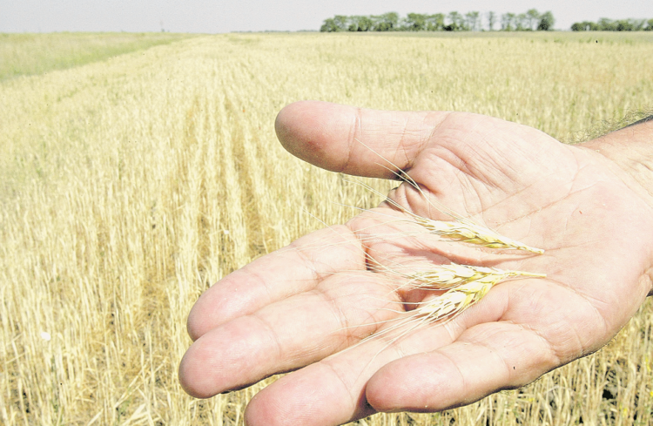

Һава торышы игенчеләрне сынавын дәвам итә. Майда кырау сугып, шактый культураларга зыян килгән иде. Инде җәйнең беренче ае да явым-төшем белән дә, җылы белән дә сөендерми. Синоптиклар да, аграрийлар да аптырашта. Игенчеләр алдан фаразларга яратмаса да, кайбер районнарда узган елгы уңышның яртысына гына өметләнәләр.

